跨模态局部最短距离和全局增强行人重识别

**主要贡献**

1. 提出了一种基于最短路径的跨模态局部特征对齐方法，有效解决了跨模态行人再识别中的遮挡问题，提高了算法的鲁棒性
2. 设计了一种批量归一化全局特征增强(BN-GE)方法来解决全局特征识别不足的问题，并提出了一种多粒度损失融合策略来指导网络学习。

**网络模型**

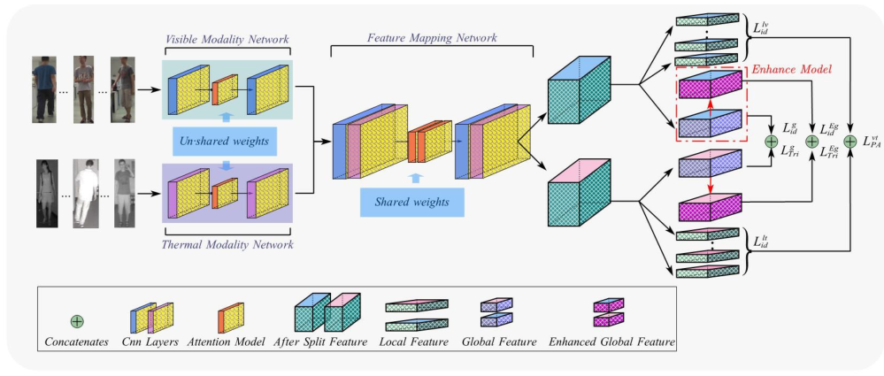

**局部特征对齐**

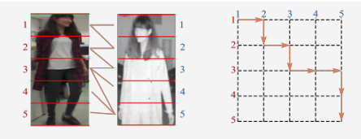

将可见光和红外图像平均分成i块，定义局部特征表示为:

$$F_{rgb}^{\operatorname{lo}{c}}=\{{f_{r}}^{1},{f_{r}}^{2},...{f_{r}}^{i}\},F_{ir}^{\operatorname{lo}{c}}=\{{f_{t}}^{1},{f_{t}}^{2},...{f_{t}}^{i}\}$$

定义了计算两图之间距离的公式如下：



其中i 和j∈(1,2,3,…, h)分别是图像的各个部分。 $d_{i,j}$ 为不同模态的局部特征之间的距离, 定义 $S_{i,j}$ 为两个图像局部特征之间的总距离， $S_{i,j}$ 公式如下：

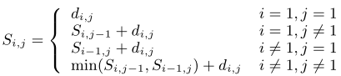

**全局特性增强模块**

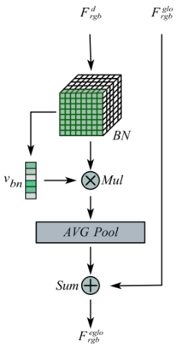

**多种损失函数**

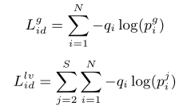

N是训练数据集中类别的总数, $q_{i}$ 样本是真实的概率分布，S是水平切片数， ${p_{i}}^{g}$ 和 ${p_{i}}^{j}$ 是预测的样本概率分布

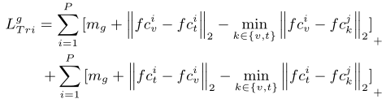

对随机选取的P个人物身份中的每一个，随机抽取K张可见图像和K张热图像，共为2 × P × K图像， $f{c_{v}}^{i}=\frac{1}{K}\sum_{j=1}^{K}{{f_{v,j}}^{i}}$， $f{c_{v}}^{i}$ 表示第i个人的多张可见图像的特征平均， $f{c_{t}}^{i}=\frac{1}{K}\sum_{j=1}^{K}{{f_{t,j}}^{i}}$， $f{c_{t}}^{i}$ 表示第i个人的多张热图像的平均特征。

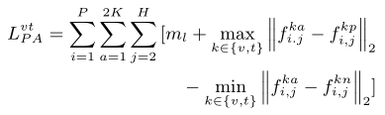

${{f_{i}}_{j}}^{ka}$ 是红外/可见光图像的局部特征， ${{f_{i}}_{j}}^{kp}$ 是正样本， ${{f_{i}}_{j}}^{kn}$ 是负样本

总的损失函数如下：

